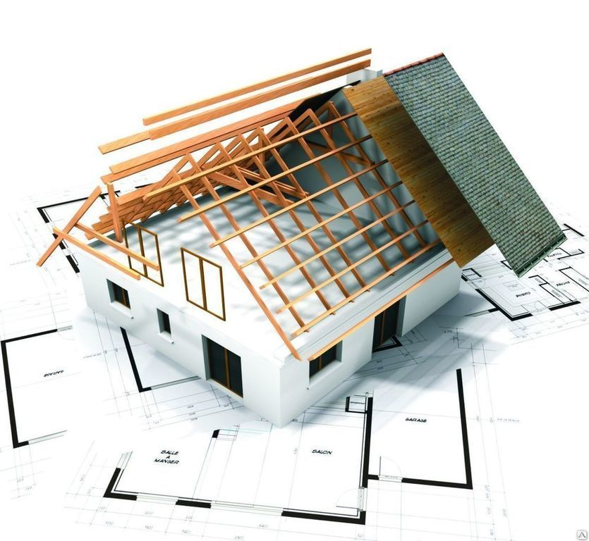
Объекты незавершенного строительства: кадастровый учет и
регистрация прав

Объектом незавершенного строительства является объект капитального строительства, строительство которого не завершено в установленном порядке, при этом степень выполненных работ по созданию этого объекта позволяет его идентифицировать в качестве самостоятельного объекта недвижимого имущества (недвижимой вещи).
По смыслу статьи 131 Гражданского кодекса РФ закон в целях обеспечения стабильности гражданского оборота устанавливает необходимость государственной регистрации права собственности и других вещных прав на недвижимые вещи, ограничения этих прав, их возникновение, переход и прекращение.
Сведения об объектах незавершенного строительства наряду со сведениями об иных объектах, которые прочно связаны с землей, то есть перемещение которых без несоразмерного ущерба их назначению невозможно, вносятся в рамках государственного кадастрового учета недвижимого имущества в Единый государственный реестр недвижимости (ЕГРН).
В силу части 10 статьи 40 Федерального закона от 13.07.2015 № 218-ФЗ «О государственной регистрации недвижимости» (далее - Закон № 218-ФЗ) государственный кадастровый учет и государственная регистрация прав на объект незавершенного строительства осуществляются на основании:
- разрешения на строительство такого объекта;
- правоустанавливающего документа на земельный участок, на котором расположен такой объект недвижимости.
Государственный кадастровый учет и государственная регистрация прав на здание или сооружение, строительство которого не завершено и для строительства которых в соответствии с действующим законодательством не требуется разрешение на строительство, осуществляются на основании:
- технического плана объекта незавершенного строительства;
- правоустанавливающего документа на земельный участок, на котором расположен объект незавершенного строительства.
В соответствии с частями 11 и 11.1 статьи 24 Закона № 218-ФЗ технический план объекта индивидуального жилищного строительства или садового дома (в том числе не завершенных строительством) подготавливается на основании:
- декларации об объекте недвижимого имущества;
- уведомления застройщика о планируемых строительстве или реконструкции объекта индивидуального жилищного строительства или садового дома, а также уведомления, направленного органом государственной власти или органом местного самоуправления, о соответствии указанных в уведомлении о планируемых строительстве или реконструкции объекта индивидуального жилищного строительства или садового дома параметров объекта индивидуального жилищного строительства или садового дома предельным параметрам разрешенного строительства, реконструкции объектов капитального строительства, установленным правилами землепользования и застройки, документацией по планировке территории, и обязательным требованиям к параметрам объектов капитального строительства, установленным федеральными законами, и допустимости размещения объекта индивидуального жилищного строительства или садового дома на земельном участке (при наличии такого уведомления). Указанные декларация, уведомления прилагаются к техническому плану объекта индивидуального жилищного строительства или садового дома (в том числе не завершенных строительством) и являются его неотъемлемой частью.
Также следует отметить, что частью 1 статьи 40 Закона № 218-ФЗ установлено, что государственный кадастровый учет и государственная регистрация прав на объект незавершенного строительства в случае, если в ЕГРН не зарегистрировано право заявителя на земельный участок, на котором расположен такой объект незавершенного строительства, осуществляются одновременно с государственным кадастровым учетом и (или) государственной регистрацией права заявителя на такой земельный участок.

Пресс-служба Управления Росреестра по Вологодской области

